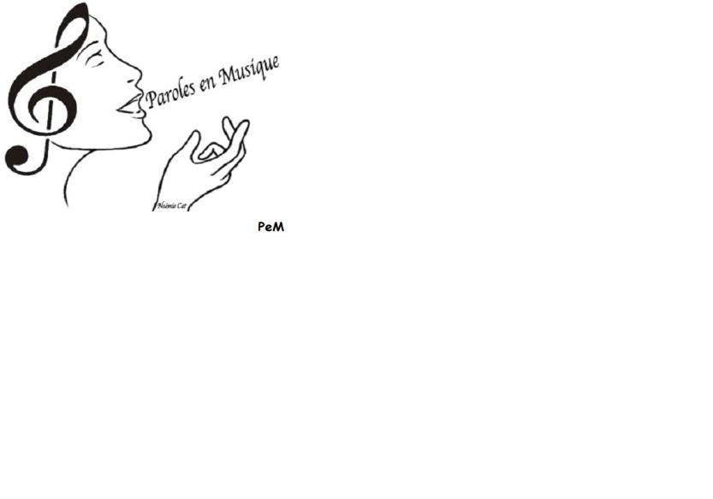

**RIEN NE ME RESSEMBLERA**

**(texte Laurent Chauve, musique**

**Diane Topham)**

**Apprendre le refrain et imaginer une chorégraphie pour tous, assie ou debout**

**(En vue d’accompagner Diane lors du concert le 08 juin)**





**ATELIER DANSE**

**ET CHANT**